МИНОБРНАУКИ РОССИИ

## Федеральное государственное автономное образовательное

## учреждение высшего образования

## «ЮЖНЫЙ ФЕДЕРАЛЬНЫЙ УНИВЕРСИТЕТ»

Институт математики, механики и компьютерных наук им. И.И. Воровича

01.03.02 — Прикладная математика и информатика

**Проект 2-го курса**

**ОТЧЕТ**

студентов 2 курса

*________* Потапов Вячеслав Дмитриевич*____________ /ФИО/__________ /подпись/*

*______________* Пилюгов Никита Игоревич*_____________ /ФИО/__________/подпись/*

*_________* Бережной Кирилл Александрович*_________ /ФИО/__________/подпись/*

*______________* Косарев Данил Евгеньевич*___________ /ФИО/__________ /подпись/*

**Преподаватель _______________***/к.ф.-м.н.,**доцент А.П. Мелехов* /

Ростов-на-Дону

2022 г.

**1. Постановка задачи**

Мы собираемся сделать компьютерную мини-игру под названием «Змейка», в которой главным героем является одноимённая змея, живущая в террариуме. Змее в террариум наблюдатель подкидывает светлячков, отрывая им заранее крылья, чтобы они не смогли улететь от змеи, а из-за травматического шока они совсем забывают про то, что у них ещё есть лапки, а соответственно, и шанс убежать от змеи.

В связи со своим бедственным положением светлячкам остаётся лишь смириться с тем, что совсем скоро они будут съедены коварной змеёй, которой, в свою очередь, нужно остерегаться стенок террариума, поскольку если она ударится об одну из них, то будет обездвижена от ушиба и станет кормом для наблюдателя.

**2. Требуемое программное обеспечение и подключаемые библиотеки**

Для запуска игры необходимо лишь установить на компьютер Python версии 3.0 и выше либо открыть и запустить программу, например, с помощью Jupyter или Anaconda. Также можно просто открыть файл с расширением .exe, находящийся в папке с необходимыми файлами.

Подключаемые библиотеки: pygame, time, random.

**3. Функциональное назначение продукта, область применения,**

**его ограничения**

Созданная мной игра поможет играющему в неё человеку расслабиться и «убить время», поскольку для того чтобы играть в неё, не нужно особых навыков и умений, нужно лишь желание и способность нажимать на клавиши, которыми задаётся направление движения змеи.

На следующей картинке вы можете увидеть, что вас будет ждать сразу при запуске игры:

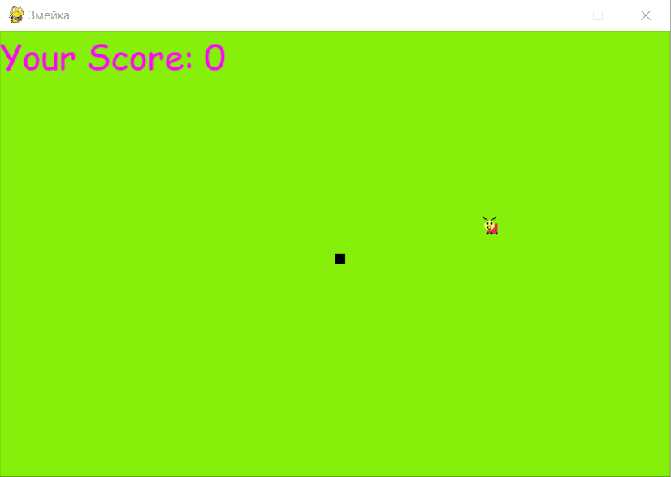

Чтобы погрузиться в атмосферу игры и наконец-то начать поедать светлячков от лица змеи, необходимо в начале нажать на любую из стрелок на вашей клавиатуре, и сразу после этого змея начнёт двигаться в том направлении, которое вы ей зададите с помощью одной из четырёх стрелок.

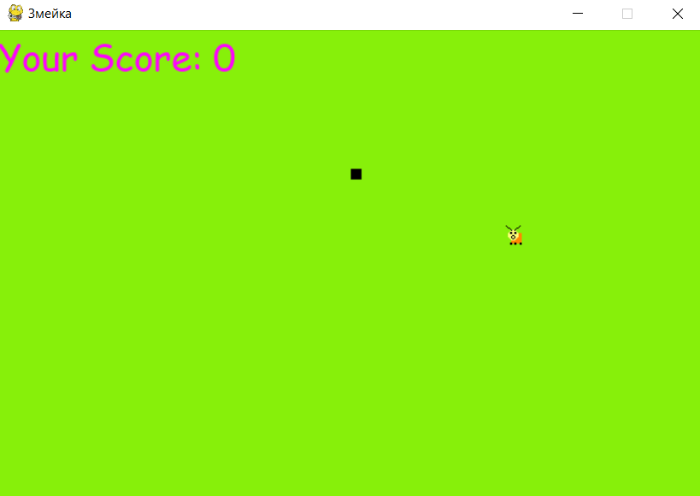

Однако если вы не успели изменить направление змейки, чтобы она не врезалась в стену (1) либо при счёте больше двух резко повернули против направления движения змейки, то игра будет окончена и вам будет предложено начать новую игру либо же выйти из игры (2) (что также можно осуществить, нажав до того, как вы проиграли, на «крестик», находящийся в правом верхнем углу окна с запущенной игрой (3)).

(1)

(2)

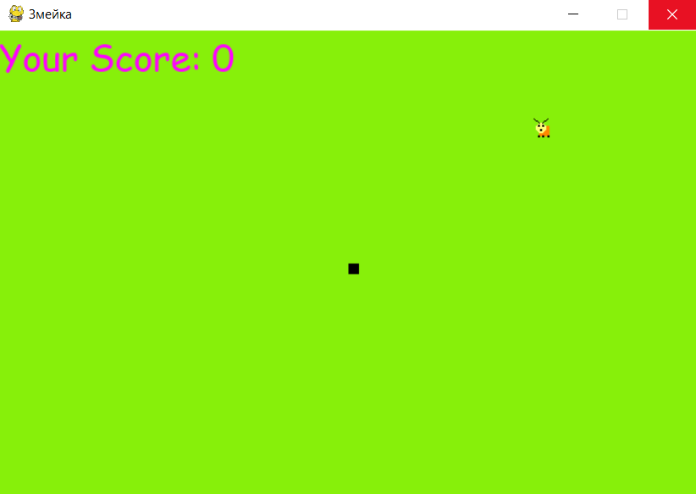

(3)

Ваша задача заключается в том, чтобы змея достигла как можно большей длины.

Также в «Змейке» вы можете посоревноваться со своими друзьями: кто из вас набрал большее количество очков (они отображаются в левом верхнем углу во время игрового процесса) до того, как змея ударилась об стену или начала есть саму себя, тот и победил.

**4. Используемые технические средства**

Программно-аппаратные требования: ОС — Windows 7/8/10/XP/Vista, свободного пространства на жестком диске — не менее 25 Мb, оперативной памяти 5 Мb, объем разработки — 275 Мb.

**5. Роли участников команды**

* Пилюгов Никита Игоревич – создание идей, код
* Потапов Вячеслав Дмитриевич - механика, код
* Бережной Кирилл Александрович – анимация, код
* Косарев Данил Евгеньевич - спонсирование, код

**Литература**

1. Лутц М. Изучаем Python. 4-е изд. Пер.с англ. СПб.: Символ-Плюс, 2011.
2. Документация по языку Python. URL: https://www.python.org/doc/ (дата обращения: 21.04.2021).
3. Документация к библиотеке pygame. URL: <https://python-course.readthedocs.io/projects/year1/en/latest/lessons/20-pygame.html> (дата обращения: 21.04.2021).
4. Документация к библиотеке time. URL: <https://pythonru.com/osnovy/modul-time-v-python> (дата обращения: 21.04.2021)